Análisis y Desarrollo de Sistemas de Información

Modelo entidad relación.

Elkin Julian Patiño Pinzón

Taller Acompañamiento Directo

Carlos Pérez

Servicio Nacional de Aprendizaje SENA

Centro Para la Industria de la Comunicación Grafica

Cenigraf

Bogotá D.C

2021

Tabla de contenido

Introducción 3

Contenido 3

Punto No. 1: “MODELO ENTIDAD RELACIÓN”: 3

a) ¿Qué es un dato? 3

b) ¿Qué es una base datos? 3

c) ¿A qué se refiere una entidad en base de datos? 4

d) ¿Qué representa un atributo? 4

e) ¿cómo se representan las relaciones en base de datos? 4

f) ¿Qué es cardinalidad y qué representa en base de datos? 5

g) ¿Qué es modelo entidad relación? 5

h) ¿Qué es modelo relacional? 6

i) Enumere los símbolos o la notación más importante para representar diagramas para el modelo entidad relación. 7

j) ¿Cuáles son los tipos de relaciones utilizado en el modelo entidad relación? 8

k) ¿Qué son las clave o atributo clave para una entidad y cómo se le conoce? 9

l) ¿Para qué se utilizan las claves primarias en el modelo entidad relación? 9

m) ¿Qué significa una clave ajena y cómo se le conoce en em modelo entidad relación? 9

n) ¿Qué es una entidad débil y para que se utiliza en el modelo entidad relación? 10

o) Escriba los pasos para crear un modelo entidad relación. 10

1. Determina las entidades: Las entidades generalmente son sustantivos como auto, banco, estudiante o producto. 10

2. Identifica las relaciones: Las relaciones resaltan cómo las entidades interactúan entre sí. 11

3. Agrega atributos: Los atributos muestran características específicas de una entidad, detallando qué información es importante para el modelo. 11

4. Completa el diagrama 11

Cómo crear un diagrama ER 12

Habilita las bibliotecas de figuras de diagramas ER 12

Arrastra y suelta figuras 12

Conecta figuras 12

Referencias cibergráficas 12

Punto No 2 “Realizar los diagramas entidad” 13

Punto No 3 “Diagramas del proyecto productivo” 16

# Introducción

Con este documento se busca explicar y dar a entender las diferencias que componen al modelo Entidad Relación, especificando desde los términos básicos, hasta la formación y correcta realización de estos, además de incluir la construcción de los diagramas para el proyecto productivo.

# Contenido

## Punto No. 1: “MODELO ENTIDAD RELACIÓN”:

Resolver las siguientes preguntas para contextualizarse y poder avanzar de manera correcta con el desarrollo de las actividades planteadas

### ¿Qué es un dato?

Un dato es la representación de una [variable](https://concepto.de/variable/) que puede ser cuantitativa o cualitativa que indica un valor que se le asigna a las cosas y se representa a través de una secuencia de símbolos, números o letras. Los datos describen hechos empíricos. Para examinarlos deben ser organizados o tabulados, ya que un dato por sí mismo no puede demostrar demasiado, sino que se debe evaluar el conjunto para examinar los resultados.

### ¿Qué es una base datos?

Las [bases de datos](https://concepto.de/base-de-datos/) están formadas por un conjunto de datos clasificados según un criterio y almacenados en un soporte (digital o no) con el fin de ser consultados y acceder a ellos de manera simple y rápida. Los datos pueden ser generados de forma automática y acumulativa con [programas informáticos](https://concepto.de/programa-informatico/) o ingresados de forma manual. Los datos que se ingresan en una base pueden ser de diversos tipos según la [información](https://concepto.de/informacion/) que se acumule en dicha base. Por ejemplo: una base de datos de empleados incluye la información personal (nombre, teléfono, domicilio) de todos los miembros de una [empresa](https://concepto.de/empresa/) u [organización](https://concepto.de/organizacion/).

### ¿A qué se refiere una entidad en base de datos?

Las entidades son objetos exclusivos únicos en el mundo real que se están controlando Algunos ejemplos de entidad son una sola persona, un solo producto o una sola organización.

### ¿Qué representa un atributo?

Los atributos son las características o propiedades de una entidad. Cada uno de los elementos de la entidad poseen los mismos atributos y a cada atributo se le asigna un valor único por cada elemento. Tomando la entidad “Persona” como ejemplo, identificamos algunas propiedades en ella como son: identificación, nombres, apellidos, fecha de nacimiento, sexo, etc. Un elemento en particular de la entidad persona podría ser: Sandra Toro identificada con el documento 123456, nacida el 15 de agosto de 1984 de sexo femenino.

### ¿cómo se representan las relaciones en base de datos?

Los diseños de la base de datos están estrechamente relacionados con las relaciones de la base de datos, la asociación entre dos columnas en una o más tablas. Las relaciones se definen sobre la base de columnas de clave coincidentes. Se crea un enlace entre dos tablas donde la clave principal de una tabla se asocia con la clave externa de otra tabla utilizando las relaciones de la base de datos. Utilizando las mismas relaciones que ejecutan los diagramas de clase.

### ¿Qué es cardinalidad y qué representa en base de datos?

La cardinalidad es una restricción en una relación que especifica el número de instancias de entidad que una entidad específica puede estar relacionada a través de la relación. Cuando preguntamos ¿Cuántos empleados pueden trabajar en un solo departamento?   
¿en qué departamentos puede trabajar un empleado? estamos haciendo preguntas con respecto a la cardinalidad de la relación. Las tres clasificaciones son: uno a uno, uno a muchos y muchos a muchos.

### ¿Qué es modelo entidad relación?

El modelo entidad relación es una **herramienta** que permite representar de manera simplificada los componentes que participan en un **proceso de negocio** y el modo en el que estos se relacionan entre sí.

El modelo entidad relación tiene tres elementos principales:

* **Entidades:** El modelo contará con una entidad por cada uno de los componentes del proceso de negocio. Así, en un negocio de venta de suscripciones a revistas, podemos tener entidades “Cliente”, “Dirección”, “Factura”, “Producto”, o “Incidencias”, entre otras.
* **Atributos:** Los atributos, componente fundamental de cada modelo entidad-relación, nos permiten describir las propiedades que tiene cada entidad. “Nombre”, “Primer Apellido”, “Segundo Apellido”,” Fecha de nacimiento”, “Género” o “Segmento de valor” serán atributos de la entidad “Cliente”.
* **Relaciones:** Con las relaciones se establecen vínculos entre parejas de entidades. Cada “Cliente” tendrá una “Dirección” de envío en la que recibirá la suscripción, podrá estar suscrito a uno o varios “Productos”, y recibirá una “Factura” con la periodicidad acordada.

El **diagrama entidad relación** es la **expresión gráfica** del modelo entidad relación. En él las entidades se representan utilizando **rectángulos**, los atributos por medio de **círculos** o elipses y las relaciones como **líneas** que conectan las entidades que tienen algún tipo de vínculo. También es muy común el formato de diagrama en el que los atributos de una entidad aparecen listados en filas dentro del rectángulo que representa a esa entidad.

### ¿Qué es modelo relacional?

**Un modelo relacional consiste en representar datos por medio de tablas relacionadas cuyas filas se llaman tuplas y las columnas variables, conformando así una base de datos.**

### Enumere los símbolos o la notación más importante para representar diagramas para el modelo entidad relación.

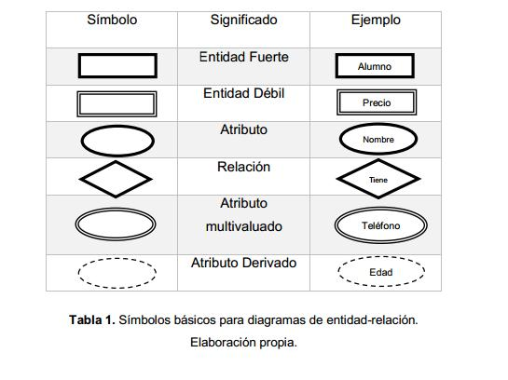

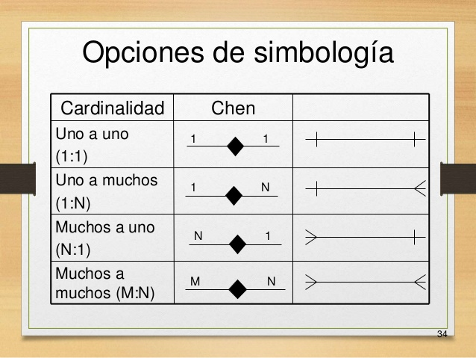

### ¿Cuáles son los tipos de relaciones utilizado en el modelo entidad relación?

Los **tipos de relaciones posibles** entre dos entidades en un modelo entidad relación son:

* **Relación uno a uno:** Un “individuo” de la entidad A solamente puede estar relacionado con un “individuo” de la entidad B, y ese “individuo” de la entidad B no puede estar relacionado con otros “individuos” de la entidad A. Por ejemplo, cada miembro de la entidad País se relaciona únicamente con un miembro de la entidad “Ciudad capital de un país”. Cada país puede tener una única capital y cada ciudad capital puede serlo únicamente de un país.
* **Relación uno a varios:** Un “individuo” de la entidad A puede estar relacionado con uno o varios “individuos” de la entidad B, y esos “individuos” de la entidad B no pueden estar relacionados con otros “individuos” de la entidad A. Por ejemplo, cada miembro de la entidad “Padre” puede estar relacionado con uno o varios miembros de la entidad “Hijo”, y cada miembro de la entidad “Hijo” solamente puede tener vínculo con un miembro de la entidad “Padre”.
* **Relación varios a varios:** Cada “individuo” de la entidad A puede estar relacionado con uno o varios “individuos” de la entidad B, y cada “individuo” de la entidad B puede estar relacionado con varios “individuos” de la entidad A. Por ejemplo, cada miembro de la entidad “Cliente” puede estar relacionado con uno o varios miembros de la entidad “Producto”, y cada miembro de la entidad “Producto” puede tener vínculo con varios miembros de la entidad “Cliente”.

### ¿Qué son las clave o atributo clave para una entidad y cómo se le conoce?

El atributo clave es el atributo de una dimensión que identifica las columnas de la tabla principal de dimensiones que se utilizan en las relaciones de clave externa con la tabla de hechos. Normalmente, el atributo clave representa a la columna o columnas de clave principal de la tabla de dimensiones. Puede definir una clave principal lógica en una tabla de una vista del origen de datos que carece de clave principal física en el origen de datos subyacente.

### ¿Para qué se utilizan las claves primarias en el modelo entidad relación?

Una clave primaria es campo o a una combinación de campos que identifican de forma única a cada [fila](https://es.wikipedia.org/wiki/Registro_(base_de_datos)) de una [tabla](https://es.wikipedia.org/wiki/Tabla_(base_de_datos)). Una clave primaria comprende de esta manera una [columna](https://es.wikipedia.org/wiki/Columna_(base_de_datos)) o conjunto de columnas. No puede haber dos filas en una tabla que tengan la misma clave primaria. Se utilizan como identificador de cada fila y cada columna que conforma a la base en la entidad.

### ¿Qué significa una clave ajena y cómo se le conoce en em modelo entidad relación?

Una clave foránea en una base de datos relacional es una clave que se usa en una tabla secundaria y que coincide con la clave primaria en una tabla primaria relacionada. Las claves foráneas pueden tener valores duplicados (multiplicidad) en la tabla secundaria, mientras que para las claves primarias eso no es posible. El uso apropiado de claves foráneas permite exigir la integridad referencial. Se le conoce como clave foránea en el modelo entidad relación.

### ¿Qué es una entidad débil y para que se utiliza en el modelo entidad relación?

Es posible que un conjunto de entidades no tenga atributos suficientes para formar una clave primaria. Un conjunto de entidades de este tipo se denomina conjunto de entidades débiles. Una entidad débil es aquella cuya existencia depende de alguna otra entidad. Para que un conjunto de entidades débiles sea significativo, debe ser parte de un conjunto de relaciones uno a muchos. Cada entidad débil debe estar asociada con una entidad propietaria o dominante; es decir, que el conjunto de entidades débiles depende existencialmente del conjunto de entidades propietarias.

### Escriba los pasos para crear un modelo entidad relación.

### 1. Determina las entidades: Las entidades generalmente son sustantivos como auto, banco, estudiante o producto.

En un diagrama ER, las entidades son las partes más importantes. Para continuar, crearemos un diagrama ER conceptual de un sistema simple en el cual un estudiante se registra para un curso que es impartido por un profesor. Echa un vistazo a este increíble tutorial para estudiar las [Figuras de diagramas ER](https://www.lucidchart.com/pages/ER-diagram-symbols-and-meaning). En este ejemplo, las tres entidades son “Estudiante”, “Curso” y “Profesor”.

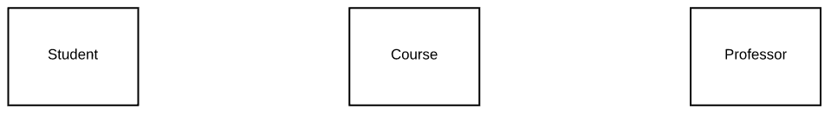

### 2. Identifica las relaciones: Las relaciones resaltan cómo las entidades interactúan entre sí.

Las relaciones generalmente son verbos como “compra”, “contiene” o “hace”. En nuestro ejemplo, las relaciones “Se registra para” y “Enseña” explican de forma efectiva las interacciones entre las tres entidades.

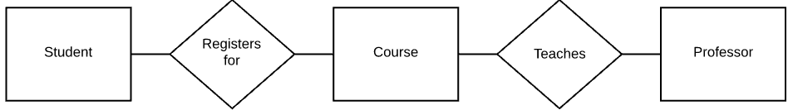

### 3. Agrega atributos: Los atributos muestran características específicas de una entidad, detallando qué información es importante para el modelo.

En un diagrama ER, los atributos son necesarios para modelar qué características se incluirán con cada entidad. Los atributos como “Número ID”, “Nombre” y “SKU” son atributos comunes.

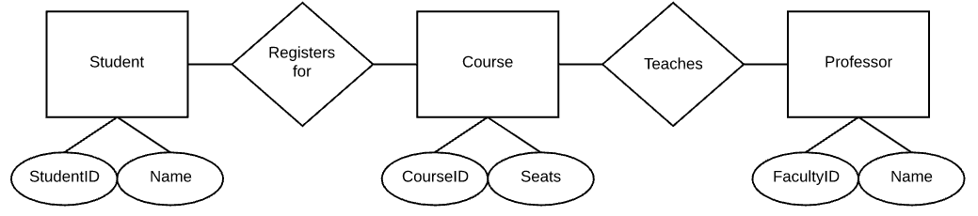

### 4. Completa el diagrama

Es increíblemente importante organizar el diagrama ER de una forma lógica para aumentar la comprensión. Además de agregar la cardinalidad correspondiente. El propósito principal de los diagramas de entidad-relación es modelar una base de datos compleja, por lo que es esencial aprender cómo crear diagramas ER simples y lógicos.

## Cómo crear un diagrama ER

### Habilita las bibliotecas de figuras de diagramas ER

En un documento nuevo, asegúrate de que las bibliotecas de figuras de entidad-relación estén activadas haciendo clic en el botón “+ Figuras” que se encuentra en el menú izquierdo.

### Arrastra y suelta figuras

Una vez que hayas activado las figuras de entidad-relación, agrega figuras al lienzo haciendo clic en la figura deseada y soltándola en el lugar que quieras.

### Conecta figuras

Después de colocar las figuras apropiadas en el lienzo, conéctalas arrastrando desde los puntos rojos en los bordes de las figuras. Luego, puedes cambiar la punta de la línea en la barra de herramientas arriba del lienzo.

### Referencias cibergráficas

Arias, E. R. (15 de Agosto de 2020). *Economipedia*. Obtenido de Modelo relacional: https://economipedia.com/definiciones/modelo-relacional.html#referencia

Esic. (12 de Enero de 2018). *ESIC*. Obtenido de Modelo entidad relación: descripción y aplicaciones: https://www.esic.edu/rethink/tecnologia/modelo-entidad-relacion-descripcion-aplicaciones

ITCA-FEPADE. (14 de Enero de 2012). *DiseñoBasesDatos*. Obtenido de Entidades débiles.: https://virtual.itca.edu.sv/Mediadores/dbd/u1/entidades_dbiles.html

Lucidchart. (21 de Mayo de 2018). *Lucidchart*. Obtenido de Cómo hacer un diagrama entidad relación: https://www.lucidchart.com/pages/es/como-hacer-un-diagrama-entidad-relacion

Microsoft. (2 de Mayo de 2018). *Microsoft*. Obtenido de Atributos y jerarquías de atributos: https://docs.microsoft.com/es-es/analysis-services/multidimensional-models-olap-logical-dimension-objects/attributes-and-attribute-hierarchies?view=asallproducts-allversions

MinTic. (16 de Diciembre de 2019). *Curriculos Exploratorios*. Obtenido de Conceptos de entidades y atributos : http://contenidos.sucerman.com/nivel2/web1/unidad2/leccion1.html

techlandia. (4 de Noviembre de 2008). *techlandia*. Obtenido de ¿Qué es una clave foránea en una base de datos relacional?: https://techlandia.com/cuales-son-partes-tabla-base-datos-hechos_326530/

## Punto No 2 “Realizar los diagramas entidad”

a) Se pretende automatizar la gestión de una biblioteca. Para ello se recoge la siguiente

información:

* Se dispone de un conjunto de usuarios con el número de carnet, nombre y dirección; Cada libro de la biblioteca tiene un código, título y número de páginas.
* Se realizan préstamos de libros a los usuarios. Cada usuario puede tener prestados a la vez varios libros.
* Cada libro pertenece a una determinada clase, identificada por una clave. De la clase del libro depende el tiempo máximo que se puede prestar.
* Se quiere llevar un control histórico de todos los préstamos que se van realizando, sabiendo además del libro y el usuario, las fechas de inicio y de devolución del préstamo.
* Es importante poder consultar los libros de un determinado autor o de una determinada editorial. Sabiendo que un libro puede ser escrito por varios autores, pero editado por una sola editorial.
* Asuma la información necesaria para construir el modelo entidad relación (MER).

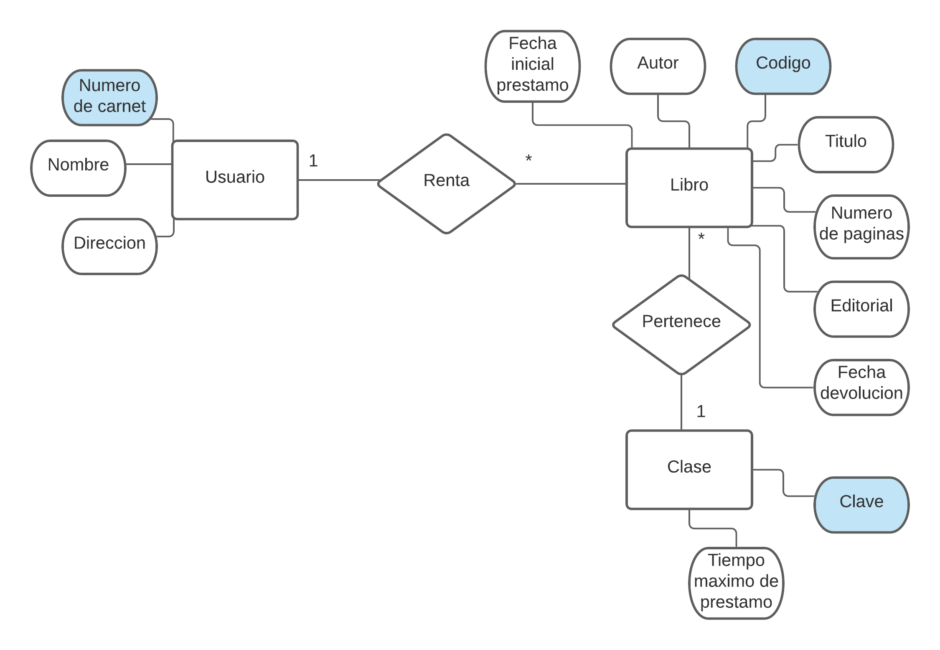

b) Se conocen las siguientes reglas de negocio de un banco:

* El banco tiene cuentas corrientes, cuentas de ahorro y clientes. Un cliente tiene al menos una cuenta, aunque puede tener varias cuentas de cualquiera de los dos tipos. Cada cuenta pertenece a un único cliente.
* Los clientes tienen un nombre, una dirección y se identifican por su código. Los clientes del banco son personas u organizaciones. Las personas tienen fecha de nacimiento y género; en cambio las organizaciones tienen un tipo de organización (empresa, institución pública, etc.), un representante y un número de empleados.
* Todas las cuentas tienen un número de cuenta, saldo actual y un saldo promedio, pero es importante poder determinar si una cuenta es de ahorro o corriente.
* Cada sucursal se identifica por su número. Además, tiene una dirección, un teléfono y una ciudad.
* Los empleados del banco se identifican por su código. También interesa conocer su nombre, fecha-nacimiento, sexo y la sucursal en la que trabajan (aunque hay empleados que no trabajan en ninguna sucursal).
* Asuma la información necesaria para construir el modelo entidad relación (MER).

## Punto No 3 “Diagramas del proyecto productivo”

De acuerdo al proyecto formativo construir el diagrama Entidad – Relación

Determinar e identificar al menos 5 procesos principales de la empresa prototipo del

proyecto formativo y con base en estos se realizarán los diagramas Entidad – Relación

que corresponden, teniendo en cuenta el levantamiento de la información, los

requerimientos funcionales y no funcionales y los diagramas realizados de UML.

1. **Diagrama sobre gestionar cuentas**

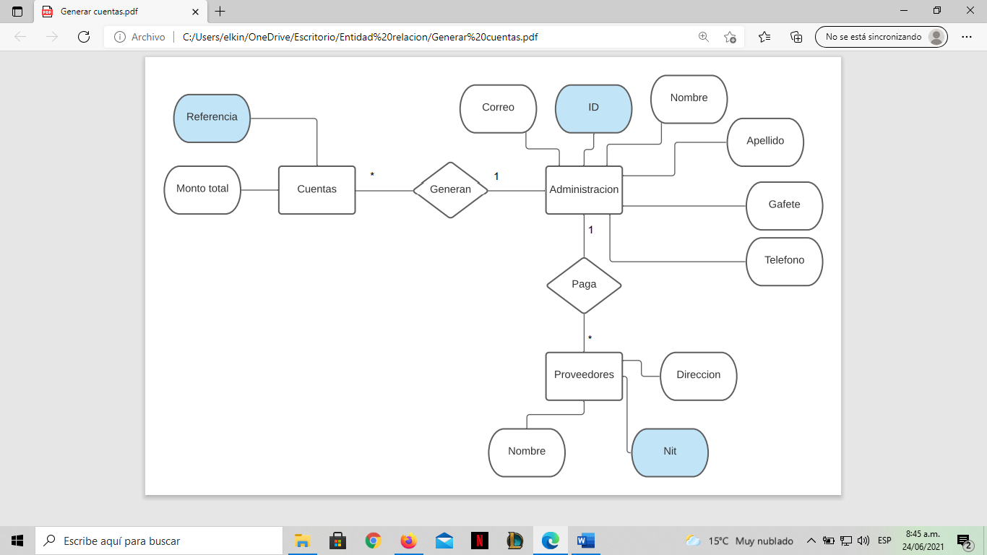

1. **Gestión del personal**

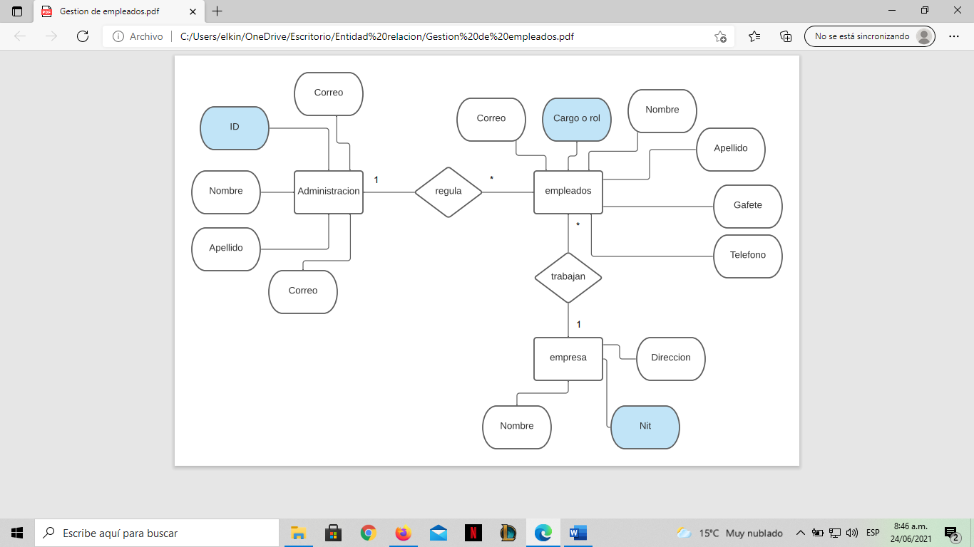

1. **Realizar pedidos**

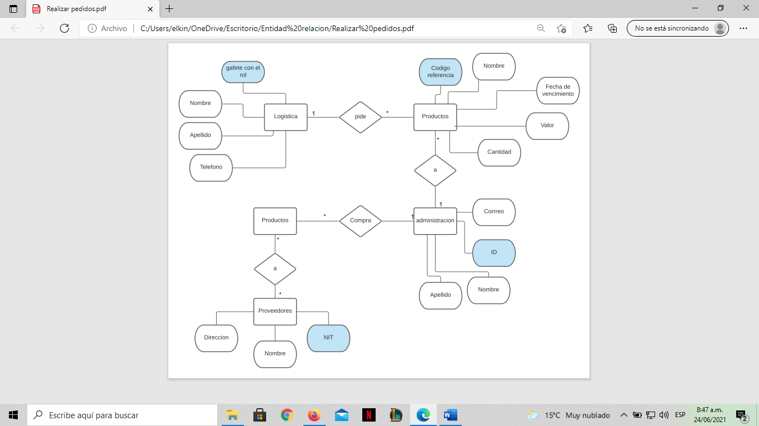

1. **Recibir productos**

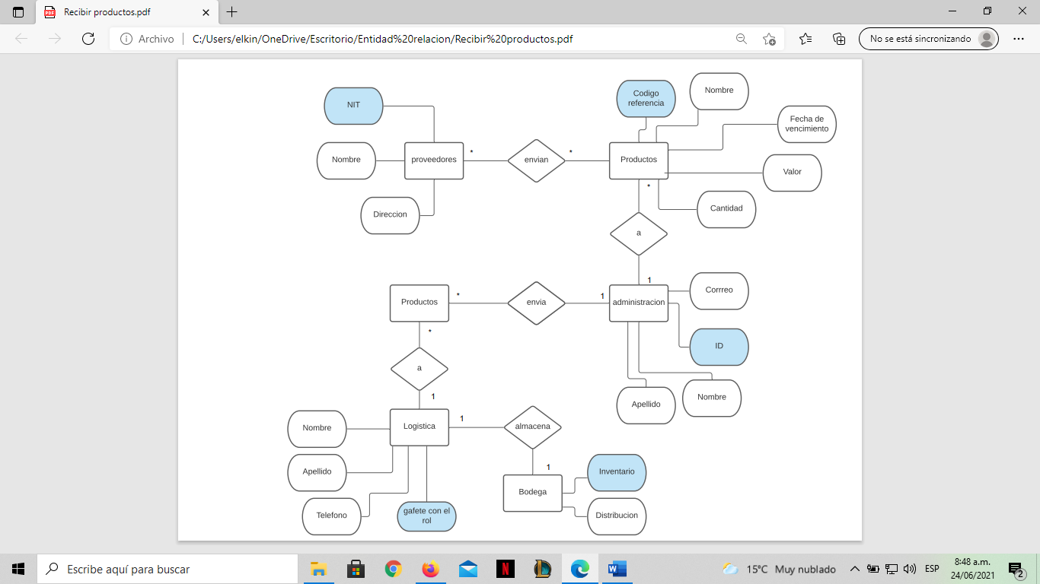

1. **Gestión de ventas**

